UBND QUẬN HÀ ĐÔNG

THƯ VIỆN TRƯỜNG THCS PHÚ LA
GIỚI THIỆU SÁCH THÁNG 02/2023
Chủ đề “MỪNG ĐẢNG MỪNG XUÂN”
CUỐN SÁCH: BÚP SEN XANH
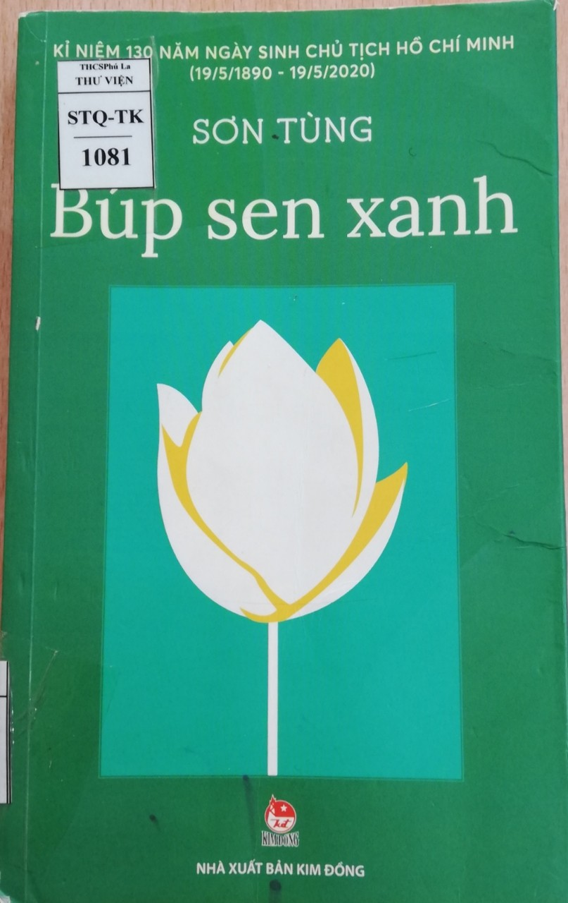
* Thông tin thư mục:
Sơn Tùng
Búp sen xanh / Sơn Tùng .- Tái bản lần thứ 30.- H.: Kim Đồng, 2020.-364tr.;21cm.- (Tủ sách Bác Hồ)
I.Mục đích:
Cuốn sách "Búp sen xanh" của tác giả Sơn Tùng góp phần tích cực vào sự nghiệp giáo dục, động viên thế hệ trẻ Việt Nam nâng cao tinh thần trách nhiệm với vận mệnh Tổ quốc, rèn luyện bản thân thành người có phẩm cách lớn.
II. Hình thức tuyên truyền:
Trên trang Wetsile của nhà trường. Loa phát thanh nhà trường
III. Thời gian thực hiện
- Ngày 02/02/2023
- Thành phần: Giáo viên và học sinh toàn trường.
- Người thực hiện: Nhân viên thư viện, cộng tác viên Tv và đội tuyên truyền măng non
IV. Nội dung:
Kính thưa các Thầy cô giáo và các em học sinh thân mến!

Trong không khí hân hoan phấn khởi của xuân Quý Mão 2023, dân tộc Việt Nam lại có thêm một niềm vui nữa là mừng Đảng ta thêm tuổi mới. Trong suốt 93 năm qua, Mùa xuân - Đất nước - Dân tộc và Đảng ta luôn hòa quyện với nhau làm một, cùng làm nên những kỳ tích, viết nên những trang sử vẻ vang trong lịch sử nước nhà. Và chúng ta lại nhớ tới người: “Chủ tịch Hồ Chí Minh vĩ đại sống mãi trong sự nghiệp của chúng ta

“ Tháp Mười đẹp nhất bông sen
Việt Nam đẹp nhất có tên Bác Hồ ”.
Chắc hẳn đối với mỗi con người Việt Nam chúng ta, mỗi khi nhắc đến 2 tiếng thiêng liêng “Bác Hồ” thì có lẽ sẽ không ai lại không khỏi xúc động, lòng dâng trào những cảm giác khó tả. Thứ tình cảm ấy nó giống như một mạch nước ngầm thẩm thấu chân thành đến tận cùng những tâm hồn xa lạ.
Trong cuộc đời mỗi người không thể thiếu những cuốn sách gối đầu giường, những cuốn sách mang đầy ý nghĩa đã theo chúng ta suốt chặng đường đời theo năm tháng góp phần hình thành nhân cách cho mỗi con người. Còn riêng với tôi, có lẽ những câu chuyện kể về Bác là những gì mà tôi yêu thích nhất.

Hôm nay cô sẽ mang đến giới thiệu cho toàn thể các em học sinh cuốn tiểu thuyết nổi tiếng “Búp sen xanh” của tác giả Sơn Tùng do nhà xuất bản Kim Đồng được viết trong khoảng từ năm 1948 đến năm 1980. Cuốn sách đã khắc hoạ rõ nét cuộc đời đầy những gian truân của chủ tịch Hồ Chí Minh vĩ đại từ lúc mới sinh đến lúc người rời bến cảng Nhà Rồng ra đi tìm đường cứu nước, cứu dân tộc. Tất cả đã để lại trong tâm trí chúng ta những ấn tượng sâu sắc về Bác.
Tên sách gợi cho chúng ta nhớ cả quãng đường đời của người - vị cha già kính yêu. Cùng đi sâu vào nội dung cuốn sách, chắc hẳn chúng ta không thể quên được những lời thoại dí dỏm của cậu bé Côn, sự tinh nghịch, sự thông minh, ham học hỏi của một đứa trẻ khiến người đọc thích thú, sự cảm thông với những kiếp người ăn xin nghèo khổ, sự trăn trở trước nỗi nước mất nhà tan để rồi quyết định ra đi tìm đường cứu nước đúng đắn,…tất cả đã khiến những người độc giả rơi nước mắt khâm phục trước Bác.
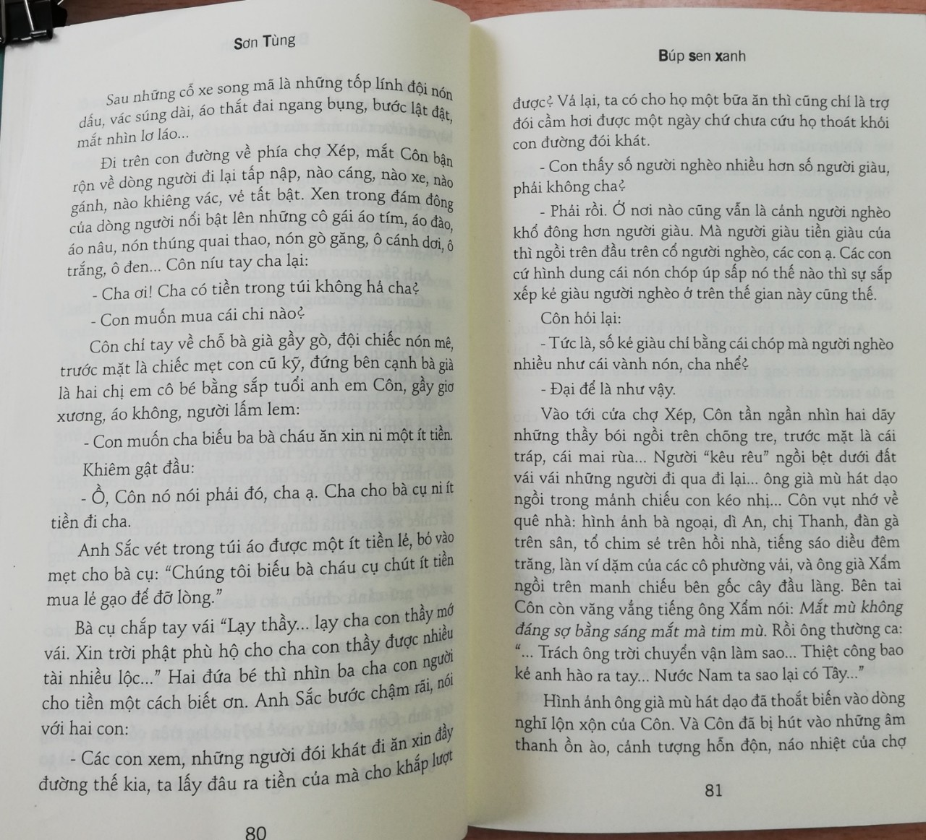
Nhà văn Sơn Tùng đã viết rất nhiều tác phẩm về Bác, mỗi tác phẩm là một câu chuyện riêng nhưng hình ảnh Bác Hồ hiện lên qua những câu chuyện đó rất đỗi bình dị giản đơn. Tuy nhiên “Búp sen xanh” vẫn là tác phẩm tiêu biểu, nổi tiếng, thành công. Tại sao vậy? Vì đơn giản rất nhiều người đã đọc và tìm hiểu nó. Có những người đọc nó để nghiên cứu, có những người đọc nó để tìm hiểu về cuộc đời của Bác,… Đọc từng trang của “Búp sen xanh” tôi tưởng tượng ra hình bóng của Bác qua những trang sách. Sự tinh nghịch của cậu bé Côn, sự uy nghiêm của thầy giáo Nguyễn Tất Thành và cả quyết định sánh suốt của anh Ba khi rời quê hương đặt chân đến vùng đất lạ,…Tố chất đó đã được “Làng sen”- gia đình nuôi dưỡng tâm hồn Bác:
“ Trong đầm gì đẹp bằng sen
Lá xanh bông trắng lại chen nhị vàng
Nhị vàng bông trắng lá xanh
Gần bùn mà chẳng hoi tanh mùi bùn”.
Loài hoa sen tinh khiết ví như tâm hồn Bác vậy luôn giản dị đến vô cùng “ gần bùn mà chẳng hôi tanh mùi bùn ” quả đúng là như vậy Bác sinh ra trong thời loạn lạc nước mất nhà tan nhưng Bác không chịu đứng nhìn thực dân Pháp đày đoạ dân ta làm càn ở trên nước Nam này được và rồi Bác đã quyết chí ra đi tìm đường cứu nước tìm lối thoát mới cho dân tộc. Và có lẽ một băn khoan lớn nhất của độc giả là sự xuất hiện hình tượng người con gái Sài Gòn có tên là Út Huệ ở gần cuối sách. Với những tình tiết hấp dẫn như vậy sao chúng ta không một lần thử đọc và cảm nhận tác phẩm này.
Nhiều năm trở lại đây cuốn tiểu thuyết nổi tiếng này được đưa vào tủ sách vàng của nhiều nhà xuất bản, được in đi in lại nhiều lần, được dịch sang tiếng anh và được in song ngữ. Lang thang qua những vỉ hè những nhà sách lớn hay những quầy sách nhỏ đâu đâu ta cũng thấy cuốn sách này như một điều để nhìn thấy Bác.
“Búp sen xanh” có lẽ là món quà thiêng liêng nhất mà nhà văn Sơn Tùng nói riêng và nhân dân cả nước nói chung kính dâng lên Bác Hồ. Trải qua bao nhiêu năm tháng mà cuốn sách vẫn giữ vững được những nét đẹp, giá trị đích thực của nó bởi trong đó có chứa đựng một tâm hồn cao cả vị lãnh tụ vĩ đại của dân tộc Việt Nam ta.
Để tìm hiểu chi tiết nội dung cuốn sách các em hãy đến Thư viện tầng 1 trường THCS Phú La tìm đọc nhé!
Phần giới thiệu sách hôm nay xin khép lại tại đây, kính chúc quý thầy cô và các em học sinh năm mới thật nhiều sức khỏe, niềm vui, thành công và hạnh phúc.
Xin chân thành cảm ơn Thầy cô và các em học sinh đã lắng nghe!

Hà Đông, ngày 02 tháng 02 năm 2023
XÁC NHẬN CỦA BGH  Đã ký  Trịnh Đình Hiếu | Người thực hiện  Đã ký  Nguyễn Thị Thu Hằng

